负责人 | 更新时间 | 更新内容
特殊鱼—诛仙剑
1、 特殊鱼说明 2
2、 火箭鲨 2
2.1动画表现 2
2.1.1模型形象 2
2.1.2出场动画 3
2.1.3捕获效果 3
2.2实现机制 11
2.2.1参数设定 11
2.2.2攻击次数随机 11
2.2.3单次冲撞攻击 11
2.2.4最终攻击 13
2.2.5攻击路线规则 13
2.3音乐音效 14
3、 异常情况 15
4、 数据打点需求 16

特殊鱼—诛仙剑

特殊鱼说明
- 诛仙剑玩法介绍：诛仙剑为封神主题玩法特殊鱼，玩家捕获后会触发剑雨风暴多段攻击，剑鱼攻击期间出现金币累计条累计金币，攻击过程完成后将金币加到捕获玩家身上。

诛仙剑
按照特殊鱼出现规则配置特殊鱼出现的房间和该鱼track延迟时间游动快慢、鱼碰撞区、鱼层级
- 诛仙剑可在房间id3、4、5、6中出现（是否考虑只在封神玩法主题房间出）
- 2条track按照常规特殊鱼延迟处理即可；
- Track中需配合每段攻击刷新小鱼，以强化爆金币的演出效果。
- 根据诛仙剑形象大小，调整碰撞区域；

2.1动画表现
模型形象

2.1.1模型形象
单柄剑在渔场内比较单一，一柄剑插在石台当中（剑与石台一起在渔场内游动）,剑上有4条锁链把剑封印在石台中。（具体情况美术酌情设计）
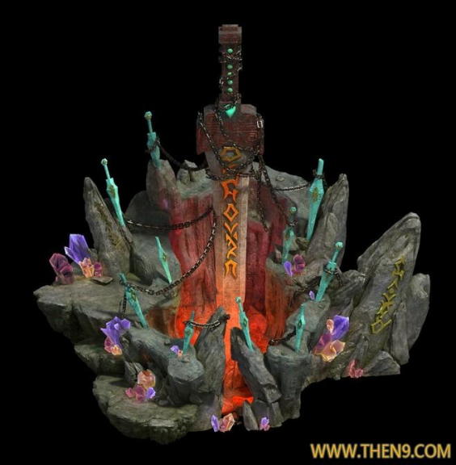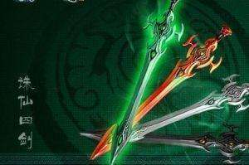
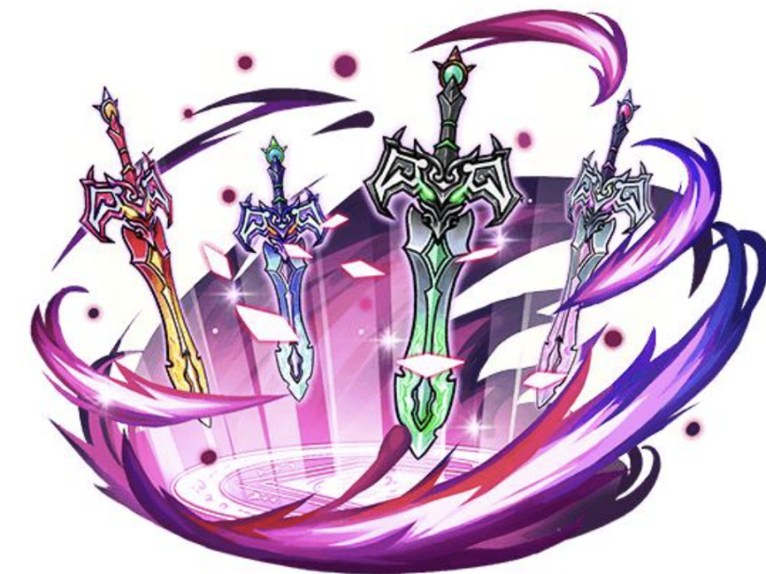

出场动画

2.1.2出场动画
- 诛仙剑track刷新后，在屏幕中间播放“诛仙剑降临”提示动画，同时播放来袭音效；
- 来袭动画效果，使用有玩法大boss的来袭效果 。
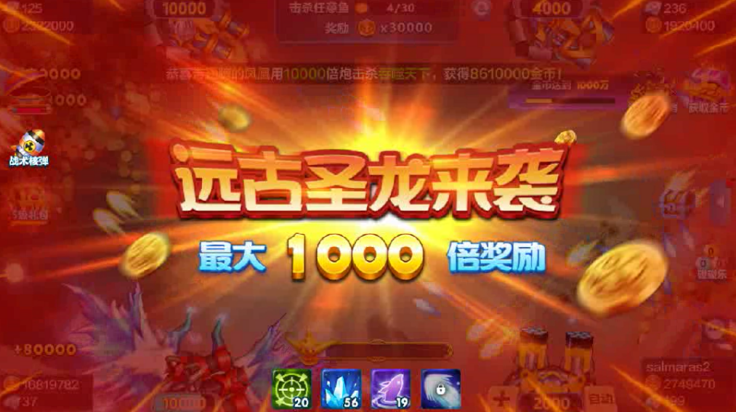

被捕获后动画（捕获位置飘美术字，类似“爆爆河豚”、“暴击”、“金蟾赐福”金色美术字，死亡动画、金币掉落、落位、捕获其他鱼动画、转盘动画等等）

2.1.3捕获效果
- 诛仙剑被捕获后、播放诛仙剑捕获动画
- 石台晃动、石台中的剑晃动，挣脱封印剑的锁链的前兆，此处播放剑出鞘晃动音效
- 石台破碎、散落消失，剑从石台处化作一道剑气飞出屏幕外。同时播放石台破碎音效+剑气飞行音效衔接思路（暂定，美术也可设计）
- 诛仙剑从捕获地飞出屏幕同时，屏幕中（中间偏下位置）出现金币累计条（需美术参照boss形象设计，每种鱼的累计条都要有所区分）。
同时从屏幕上部开始落下剑雨：
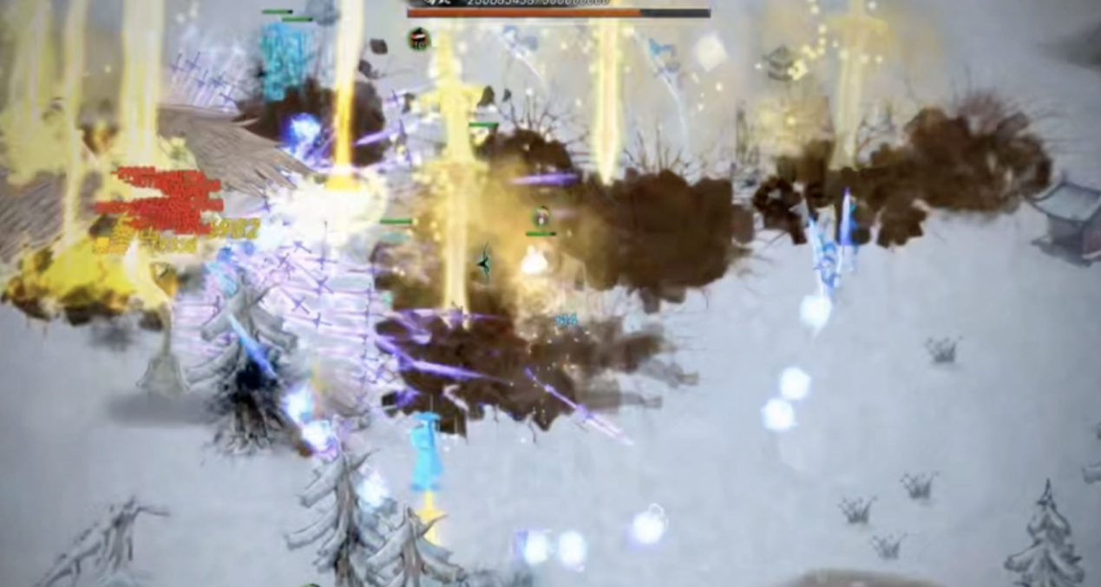
- 金币累计条：
- 捕获特写动画播放完毕后出现累计条（累计条UI需美术参照boss形象设计）
- 累计条为连击模式累计条，显示连击数字，累计条上方不再滚动金币。（同凤凰类似）
- 累计条在既定的累计条位置出现，缩放变大入场，从出现到完全入场有1s动画时间。
- 累计条需支持显示十亿位（10万炮*1万倍）
  - 累计条会一直存在直至鱼捕获事件演出结束。
- 累计条初始限时为0金币
- 连击数x0延时出现，剑雨特效落到屏幕时，连击数累加，金币累计条的数字开始增加
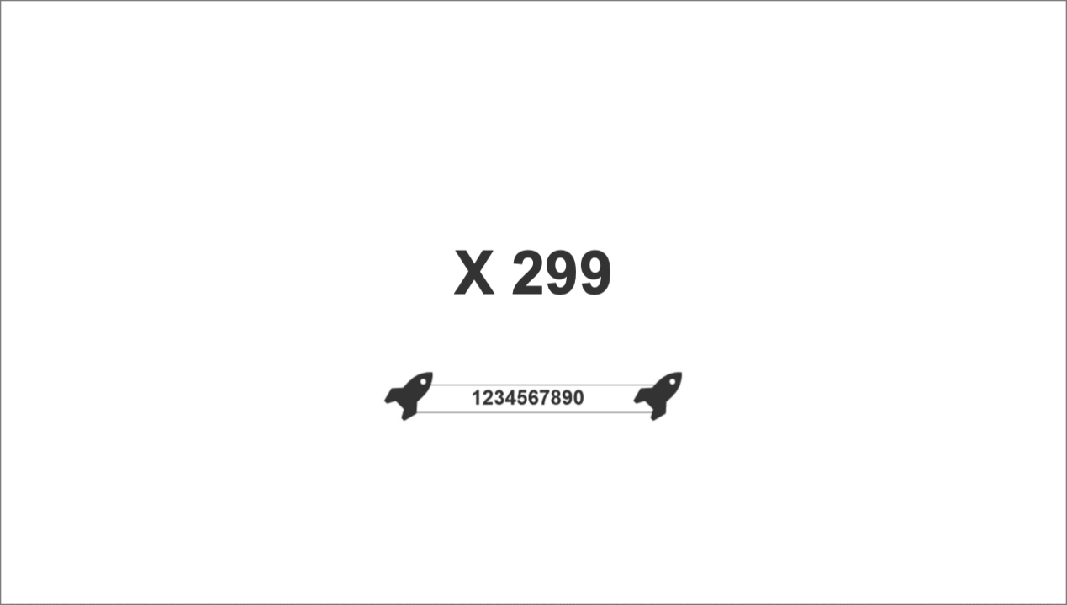
  - 剑雨落到屏幕内导致鱼被捕获后，首先在鱼捕获位置爆出所获得金币数字
  - 鱼的数字消失后，爆出金币并飞到累计条
    - 靠近累计条时，给金币一个加速度，并缩放变小。
    - 吸入时，累计条不做缩放效果（为了突出连击）
参考视频：\\172.16.50.4\share\素材参考\凤凰.mp4
  - 金币数字向上滚动规则：（不播放向上滚动效果）：
  - 累计条数字增加规则（和火箭鲨相同）

（总计条）
数字需从个位开始滚动累加，每个累加金额增加T = 0.2秒的滚动时间。（时间看具体效果调整）
例如：当前数字为10000，吸收了三个数字：20000、30000、40000
则数字需花费0.2秒从10000滚动至30000（10000+20000），再经过0.2秒从30000滚动至60000（30000+30000），最后经过0.2秒从60000滚动至100000（60000+40000）。总过程0.6秒。
  - 连击数字增加规则：
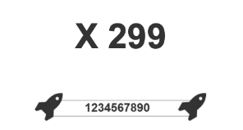
每次攻击发动时，更新连击数，攻击方式配表实现（具体规则见下文实现机制）
每当连击数发生变化，数字应有一个放大-回弹效果(具体大小美术设计)，数字连续变更时，放大倍数应大于单次变更时的倍数（具体大小美术设计）
对应凤凰百战百胜，每次剑招攻击，连击次数文字效果更换，分别为：（一剑碎山河、二剑毁天地、三剑斩星辰、四剑破苍穹、五剑动乾坤）
一剑囚天地二剑碎山河三剑断万古四剑毁天地五剑斩星辰六剑灭生灵七剑锁八荒八剑破苍穹九剑动乾坤
灵犀一剑、疾风连斩、移花接木、空间切割、横扫八方、生生不息、幻影剑舞、剑吞山河、万剑归宗（对应凤凰的百战百胜等）锁八荒、斩星辰，斩星河、动乾坤、破苍穹、断万古、毁天地、灭九天、碎星河
一指囚天地二指碎山河三指灭生灵四指破苍穹五指动乾坤
夺造化，转涅盘，握生死，掌轮回。 武之极，破苍穹，动乾坤
  - 诛仙剑攻击效果。
诛仙剑攻击效果分为3部分：剑雨攻击部分、剑刃风暴攻击、大招攻击部分
攻击节奏：剑雨一直从开始下落持续到整个攻击效果结束；剑刃风暴攻击为每2-3秒出现1次，出现之后从斜线划过渔场（类似火箭鲨火箭弹）；最后出现大招攻击（大招从天下落）。
剑雨攻击：
从屏幕上部落下剑雨。
客户端直接判定的一次全屏攻击，没有额外动画效果，计算连击数。
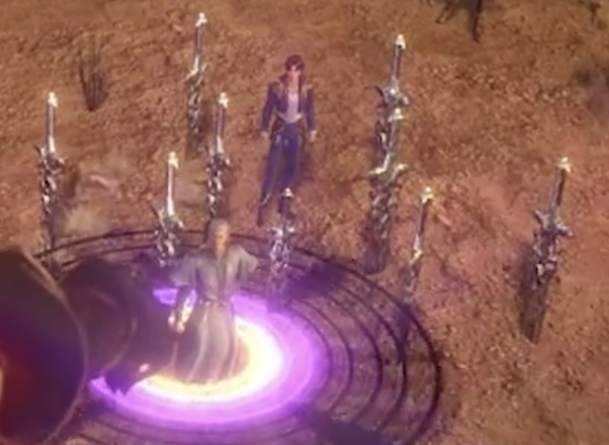
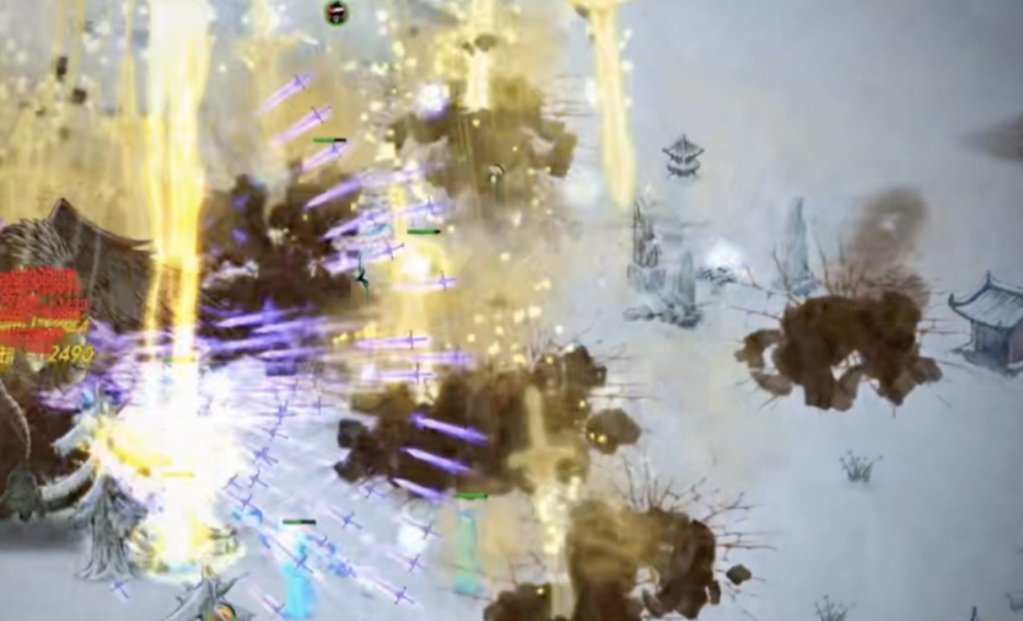
风暴攻击：
每隔2～3秒，从屏幕外出现剑刃风暴，直线席卷穿过渔场，
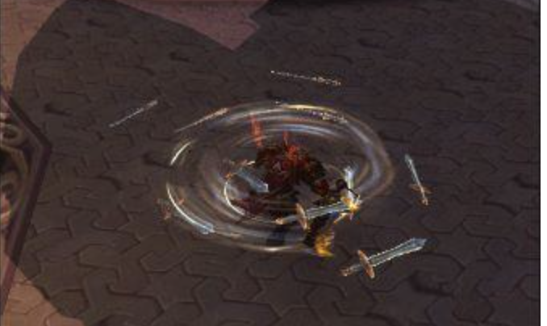
路径类似火箭鲨的火箭弹路径
大招攻击：
终结攻击，从屏幕内降落一个巨大的剑招。
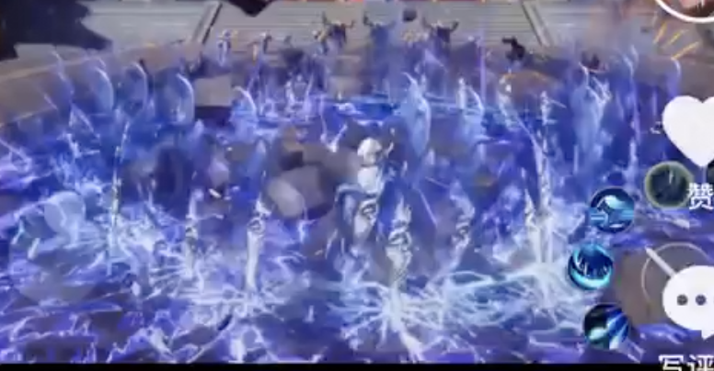
  - 攻击结束后，金币累计条移动至捕获玩家的炮台上方
    - 用金币累计条的变大->加速缩小->消失的缩放效果模拟累计条的下砸
    - 下砸消失后在相同位置出现转盘特效并在特效上显示本次捕获所赢金币，同时货币栏飘字“+xxx”同步金币数量。(转盘形象需要美术设计)
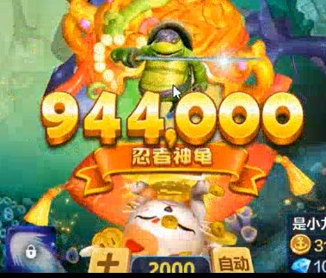

其他玩家看到效果
- 被捕获后，场内所有玩家看到相同的动画效果，爆出的金币颜色一律为金色。在最后金币累计条移动之前，不做任何捕获玩家/其他玩家的效果区分
图鉴、loading、经典场入口描述、福利宣传图描述
- 图鉴有诛仙剑形象和描述；
- Loading添加介绍“捕获诛仙剑将对全场进行持续的剑雨风暴打击。”
- 经典场入口添加诛仙剑特色介绍（待经典场入口可查看“更多”特色的功能完成时完善）
- 宣传图（待宣传图H5形式开发完后完善）

2.2实现机制
闪电能量机制 or 假随机（这两种涉及到目标选取规则），还是其他玩法
真实判定

2.2.1参数设定
以一次剑刃风暴为一个节奏点，最后出现大招
捕获诛仙剑后随机3～8剑刃风暴攻击（期间伴随剑雨下落）+1次大招攻击，能量1000～2000，期望1500
1次剑刃风暴攻击：200能量，剑雨120，剑刃风暴80
剑雨&大招攻击：400能量，剑雨120，大招280

2.2.2攻击能量随机
诛仙剑被捕获后，按200倍数在1000-2000内随机能量。
假设随机到1400则攻击节奏为5次剑雨&风暴攻击，最后1次剑雨&大招攻击。
每次连击次数（或有能量消耗的连击）时，客户端发全屏碰撞消息同步给服务器，按照能量消耗的规则进行捕获判定。 （每次连击时根据表现分配能量的大小，例如比较平滑时连击能量设置为10，在连击数字滚动快时能量设置为50，达到一个捕获鱼节奏的起伏。）

2.2.3连击数机制
针对连击类玩法，增加一个配置表，例如：
combo | AttackE | effect | pause | track
连击 | 每次对应能量 | 连击效果 | 连击间隔 | 小鱼track
0 | 0 | 0 | [1,1] | 1
1,29 | 10 | 0 | [0.2,0.5] | 0
30 | 10 | 0 | [1,1] | 2
31 | 50 | 1 | [0.05,0.05] | 0
32,35 | 10 | 0 | [0.05,0.05] | 0
36 | 10 | 0 | [1,1] | 2
37 | 50 | 1 | [0.05,0.05] | 1
38,42 | 15 | 0 | [0.05,0.05] | 0
42,49 | 15 | 0 | [0.2,0.5] | 0
50 | 15 | 0 | [0.1,0.2] | 1
51,84 | 15 | 0 | [0.2,0.5] | 0
85 | 15 | 0 | [1,1] | 2
86 | 50 | 1 | [0.05,0.05] | 0
87,92 | 15 | 0 | [0.2,0.5] | 0
93 | 15 | 0 | [1,1] | 2
94 | 50 | 1 | [0.05,0.05] | 1
95,99 | 15 | 0 | [0.05,0.05] | 0
100 | 15 | 0 | [1,1] | 0
… | … | … | … | …
其中
combo：表示连击次数，每次连击表示一次真实的攻击判定。第一列的1,29表示第一次到第30次攻击都遵循后面的配置。配置0表示刚刚被捕获，第一次连击之前的状态，用来提前刷新小鱼track。
AttackE: 每次连击消耗的能量。
能量随机后按表内配置数据开始连击并消耗能量，分配方式按以下规则：
1、每次连击时，从本次随机总能量中按配置的能量值扣除。
2、单次攻击能量没用完的情况下，继承到下次攻击，继承能量额外增加的，不影响规则1中的扣除规则
3、如果剩余的能量不足下次攻击的配置值，则剩多少用多少。
具体实现规则如下：
- 定义一个能量库存概念$S_{n}$，每次连击时，需要从库存中扣除能量并消耗。
- 单次攻击消耗的实际消耗能量为$K_{n}$（n为攻击次数），
- 单次攻击的实际能量上限为$M_{n}$（n为攻击次数）
- 每次攻击消耗能量上限默认值为$C_{n}$（即AttackE配置）
- 第一次攻击前$S_{0}=本次随机总能量$
- $M_{0}=K_{0}=0$
- 如果$S_{n-1}>0$，则开始第n次攻击
  - 如果$S_{n-1}≥C_{n}$ ,则令$M_{n}=C_{n}+M_{n-1}-K_{n-1}$之后进行本次攻击，攻击后令$S_{n}=S_{n-1}-C_{n}$
  - 如果${0<S}_{n-1}<C_{n}$，则令$M_{n}=S_{n-1}+M_{n-1}-K_{n-1}$之后进行本次攻击，攻击后令$S_{n}=0$
- 如果如果$S_{n-1}≤0$，则连击结束。连击结束时，如果还有剩余能量，则按剩余能量×炮倍，返还金币给玩家。

2.2.4攻击节奏
剑雨攻击：
- 客户端首先按攻击范围内鱼的先后顺序，将fishID发消息给服务端
- 服务端选取其中可被选中的鱼，按类型二特殊武器来进行捕获判定
风暴攻击：
- 从屏幕外斜线贯穿渔场【以屏幕中心为原点，随机一个角度，x轴方向随机-200～200偏移量】，也可参考火箭鲨导弹攻击路线
剑刃风暴的路径按下述逻辑随机：
我们首先设定8个导弹出入点，把屏幕分隔为直角坐标系的4个象限，并给每个点赋予一个（x，y）坐标（如下图）。每个象限有2个出入点。
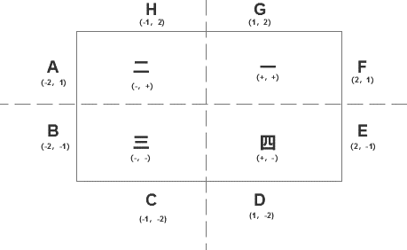
（出入点和屏幕分区）
路线规则如下
1、首次攻击时，从8个出入点随机一个作为剑刃风暴起始进入点。
2、剑刃风暴的射出点，其坐标（x，y）的符号需和进入点完全相反。例如从（-2，1）点射入，则只能从（2，-1）或（1，-2）点射出。
3、如果是非首次攻击，则本次进入点的x坐标，符号需和上次相反。
4、如果是非首次攻击，且本次的进入点=上次的射出点，则本次的射出点不能为上次的射入点。（即不来回飞一条线）
- 客户端首先按攻击路径上鱼的先后顺序，将fishID发消息给服务端
- 服务端选取其中可被选中的鱼，按类型二特殊武器来进行捕获判定
大招攻击：
也使用真判定，使用所有剩余能量，即最终攻击能量上限=总能量-之前消耗的能量，若最终攻击后还有能量剩余，则计算补偿金币 = 剩余能量×炮倍，直接以最后一个滚动数字的方式加到金币累计栏即可。
Led是否有延迟，该怎么设置延迟时间；普通Led是怎样的格式，高级Led的描述是怎样的，文案是什么，是否需要美术资源
- 当捕获诛仙剑后播放led（led延时时间从整个动画播放完毕开始，避免剧透）
- 按照高级led规则播放高级led，美术字文案“捕获诛仙剑”；要不叫做【降服诛仙剑】（需添加美术字）

该鱼被捕获后或该鱼出现时有没有配套的小鱼track鱼群，出现规则怎样的
- 捕获后会伴随小鱼群track出现，随着诛仙剑的每次攻击不断刷新
小鱼track机制：boss每次攻击前N秒（包括单次冲撞和最终攻击）刷新一批小鱼。
#小鱼track需新建一个分组，火箭鲨使用新的分组。
2.3音乐音效
- 诛仙剑来袭音效
- 剑出鞘晃动音效
- 石台破碎音效+剑气飞行音效
- 剑雨下落音效
- 剑刃风暴音效
- 剑刃大招音效

异常情况
捕获玩家断线后，玩家自己的处理方式（动画、金币掉落、bgm动画、金币飘字），分回到该房间和不回
分析断线时机，即在动画的哪个阶段断线，不同阶段断线处理方式可能会有区别，需要把动画拆分来看。
捕获玩家捕获后客户端未结算前离开房间情况
玩家断线后
结算规则
直接对诛仙剑进行结算，之前已经进行的捕获正常计算，如果有剩余能量，则直接按当前剩余的能量*炮倍返给玩家。客户端金币显示也用此规则进行显示。

捕获玩家断线后，该房间已有玩家看到效果（动画、金币掉落、bgm动画、金币飘字）
动画规则
玩家断线后，若该动画已经在播放中，则坚持播放到下一个节点（风暴结束），之后进入结算播放金币转盘动画，但不播放金币同步到货币栏的动画。（因为玩家已经不在了）
当发生有玩家捕获了诛仙剑，且正在播放动画的时候该玩家退出或者断线了的情况时，新进这个房间的玩家（不管什么位置）。之后看不见当前所有诛仙剑的动画效果。
动画播完之后去掉该限制。
期间不允许用户主动退出房间。

过程中，该房间新进入玩家看到效果（动画、金币掉落、bgm动画、金币飘字）
- 过程中有新玩家进入房间，从随机到鱼的死亡动画到诛仙剑转盘动画按帧同步；（下一个节点）

冰冻能否使用
- 能使用冰冻
充值池子能否必中
- 能必中，按照诛仙剑value扣充值池子；

该鱼死亡后哪些鱼不能被捕获、某些鱼被捕获后是否与之有冲突（主要是有玩法的boss和特殊鱼）
- 注意：该鱼释放技能期间如果命中其他有技能的鱼，则按目标鱼的平均分值进行捕获判定。如果成功捕获，则直接在目标鱼的浮动分值区间随机一个分值，用分值×炮倍返金币给玩家，目标鱼不触发技能。
- 需控制凤凰出现的唯一性，凤凰刷新前需清屏，凤凰在场上或凤凰攻击过程中不刷新其他有技能的鱼。
该鱼被捕获，哪些道具不能掉、小游戏卡牌、黄金鱼抽奖券、福卡、闪电、弹头、美猴王碎片等道具
- 有金币累计条的鱼，统一设定为演出结束后再掉落道具和累计条，在最后一次攻击的时候爆出道具并飞到玩家炮台处。和鱼score有关的道具掉落，按这类功能鱼的平均期望score计算即可。
该鱼捕获的鱼 ，哪些道具不能掉、小游戏卡牌、黄金鱼抽奖券、福卡、闪电、弹头、美猴王碎片等道具
- 按照捕获触发特殊攻击的boss处理，捕获的鱼不掉落小游戏、抽奖券、福卡、闪电、弹珠、核弹。
解锁新房间提示的出现规则
- 攻击动画播放完成后，且客户端金币栏同步后，才能出解锁新房间提示。

数据打点需求
以每日为单位，每个房间通过火箭鲨获得总金币、总value、总金币/总value值（放在回报比统计中）

